一、术语分类
1、属性、方法、行为、操作、服务、责任、状态、抽象类、接口、知识
2、Builder（生产者模式）、Adapter（适配器模式）、Factory Method（工厂方法模式）、Command（命令模式）、Decorator（装饰模式）、Façade（外观模式）、 Strategy（策略模式）、Memento（备忘录模式）、Singleton（单例模式）、Visitor（访问者模式）。

二、选择题
1、在UML图中，对象和类如何区分？（）
A、对象的标签显示为斜体。
B、类的标签显示为斜体。
C、对象的标签加了下划线。
D、对象的标签放在一个方框中。
2、下面那个术语描述了对象由其他对象组成？
A、继承。
B、关联。
C、聚合。
D、泛化。
3、 String str1 = new String("hello");
String str2 = new String("hello");
String str3= str1;
boolean b1 = str1.equals(str2);
boolean b2 = str1 == str2;
boolean b3 = str1== str3;
A、b1,b2,b3都为true
B、b1,b2,b3都为false
C、b1,b2都为true,b3为false。
D、b1, b3都为true,b2为false。
4、下面那个UML制品用于显示系统中过程、资源和对象的发布？
A、交互图。
B、顺序图。
C、构件图。
D、部署图。
5、描述对象之间的静态联系用什么方法？
A、一般特殊结构。
B、整体-部分结构。
C、实例连接。
D、消息连接。
6、发现类的策略有哪些？
①考虑问题域②考虑系统边界③考虑系统责任④考虑角色

A、①②④。

B、②③④。

C、①②③。

D、①②③④。
7、对象标识的含义是什么？
A、如果两个对象的属性值相同，这两个对象就是一样的。
B、每个对象的类有惟一的序列号。
C、所有的对象都彼此相同。
D、每个对象都有唯一的标识，以彼此区别。
8、下面对一般类理解错误的是？
A、表示所有对象的类。
B、一般把一般类设计为抽象类。
C、特殊类具有一般类的所有属性和服务。
D、一般类拥有特殊类的全部对象。
9、如图，图1与图2说明了什么
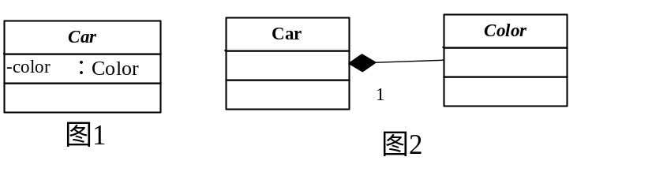
A、图1：聚合；图2：组合。
B、图1：属性；图2：聚合。
C、图1：聚合；图2：属性。
D、图1：属性；图2：组合。
10、类与类之间通常有继承、关联、聚合、组合四种类型的关系，在分
析设计过程中他们出现的频率一般是？
A、继承＞关联＞聚合＞组合。
B、关联＞继承＞聚合＞组合。
C、关联＞聚合＞继承＞组合。
D、关联＞聚合＞组合＞继承。
11、下面哪些陈述是正确的？
A、大多数超类都是抽象的。
B、继承优于组合。
C、大多数接口都有属性。
D、抽象类中必须有抽象方法。
12、对整体-部分结构理解错误的是？
A、整体-部分结构是把一组具有整体-部分关系的类组织在一起的结构。
B、聚合是一种松散的整体-部分结构。
C、 组合是一种紧密的整体-部分结构。
D、关联是一种的整体-部分结构。
13、面向对象的类型系统可以用于？
A、提高运行时的性能。
B、防止误用类。
C、确保所有的消息都调用具体的方法。
D、上述都正确。
14、有关术语多态性的理解不正确的是？
A、变量可以在不同的时候指向不同类的对象。
B、有相同签名的消息可以在不同的时候调用不同的方法。
C、在纯面向对象的语言中，所有的变量都是多态的。
D、在纯面向对象的语言中，所有的消息都是多态的。
15、结合下图，下列哪些赋值时正确的？
A、只有1，2，4正确。
B、1，2，3，4都正确。
C、只有3，4正确。
D、只有1，4正确。

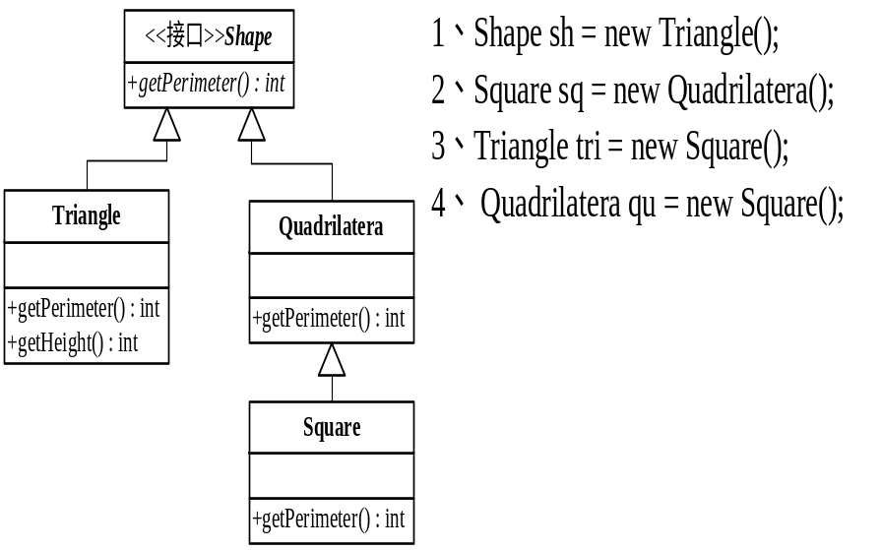
16、在UML中，下面哪一组图为UML结构图？
A、类图、构件图、部署图、包图。
B、对象图、组成结构图、顺序图。
C、类图、构件图、部署图、状态图。
D、部署图、活动图、包图。
17、下面对依赖倒转原则理解错误的是？
A、高层模块不应该依赖底层模块，两个都应该依赖抽象。
B、抽象不应该依赖细节，细节应该依赖抽象。
C、要针对接口编程，不要针对实现。
D、细节不应该依赖抽象，抽象应该依赖细节。
18、面向对向方法学最适宜使用如下哪种方法？
A、瀑布方法。
B、螺旋方法。
C、原型方法。
D、迭代递增开发方法。
19、描述对象之间的分类用什么方法？
A、一般特殊结构。
B、整体-部分结构。
C、实例连接。
D、消息连接。

20、下面对开放-封闭原则理解错误的是？
A、对扩展是开放的，对修改是封闭的。
B、对修改是开放的，对扩展是封闭的。
C、软件实体（类、模块、函数等）应该可以扩展，但是不可修改。
D、开放封闭原则是面象对象设计的重要原则。
21、结合下图与代码，编译器允许执行哪个赋值语句 ？
A、list = collection；
B、collection = list；
C、bag = linklist；
D、bag = list；
22、结合下图与代码，编译器允许执行哪些发送的消息？
①bag.getNumberOfElements();
②collection.contains();
③linklist.getNumberOfElements();
④linklist.contains();
⑤collection.getNumberOfElements();
⑥bag.contains();
A、只有①②④⑥正确。
B、只有①④⑤⑥正确。
C、只有①②④⑤⑥正确。
D、①②③④⑤⑥都正确。
代码如下：
void foo() {
Collection collection;
List list；
Bag bag = new Bag();
LinkList linklist = new LinkList();
collection = bag;
}

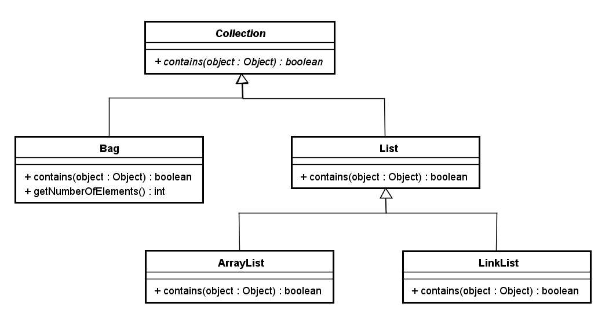

23、一个设计得好的OO系统具有下列哪些特征？
A、低内聚、低耦合的特征。
B、高内聚、低耦合的特征。
C、高内聚、高耦合的特征。
D、低内聚、高耦合的特征。
24、RUP中的软件生命周期在时间上被分解为四个顺序的阶段，下面哪个不是其中的一个阶段？
A、初始阶段。
B、分析和设计阶段。
C、细化阶段。
D、构造阶段。
25、下面哪组不是RUP核心过程工作流？
A、商业建模与需求。
B、分析和设计。
C、实现与测试。
D、配置管理与部署。
26、对迪米特原则理解错误的是？
A、迪米特原则也叫最少知识原则。
B、如果两个类不必彼此直接通信，那么这两个类就不应当发生直
接的相互作用。如果其中一个类需要调用另一个类的某一个方
法的话，可以通过第三者转发这个调用。
C、迪米特原则的基本思想是强调了类之间的高聚合。
D、迪米特原则在类的机构设计上，每一个类都应当尽量降低成员
的访问权限。

三、 简答题：
- 软件开发方法学的基本方法有哪些？
- 简述重定义与重载的区别？
3、发现对象属性有哪些策略？
4、你是如何理解多态的？（可举例阐述）
5、面向对象有哪些设计原则？。
6、简述OOA的主要任务是什么？
7、简述抽象类与接口的联系与区别？
8、简述方法覆盖（重定义）的三种情况？
9、简述你是如何理解封装的？
10、你是如何理解对象的概念？
11、简述深拷贝与浅拷贝的联系与区别？
12、发现对象属性有哪些策略？

13、你是如何理解多态的？（可举例阐述）

四、绘图题
1、给出饿汉式单例模式的UML和代码
2、请使用UML的状态图给出栈的状态图，假设栈的最大元素个数为Stack.MAX。
3、航班在确定飞行计划时，显然是没有任何预订的，并且在有人预订机票之前都将处于这种“无预订”状态， 对订座而言显然有“部分预订”和“预订完”两种状态， 而当航班快要起飞时，显然要“预订关闭”总结一下，主要有四种状态和两种操作，四种状态：无预订、部分预订、预订完以及预订关闭；两种操作，预定、退订。请给出飞机机票预定状态图（假设飞机订座数最大为TicketMax）。

五、 综合题：
1、请用C++、Java、C#任意一种面向对象语言实现一个商场收银软件，营业员根据客户所购买商品的单价和数量，向客户收费，商场在节假日实行促销一些活动如：打8折活动；满100送60活动，不做活动时正常收费。
- 请用UML图给出你的分析与设计
- 请给出框架代码（不清楚的系统函数可以用伪语言替代）
（3）简述上述设计优缺点？
2、模拟搭建一个农场类的果园种植游戏，目前农场主只种植了苹果（Apple）和葡萄（Grapes），后期可能还会引进新的水果（Fruit）类型，比如草莓（Strawberry）。水果类必备的方法:种植（plant）,生长（grow）, 以及收获（harvest），不同水果的种植、生长、收获方式不同。请你作为该果园系统设计的项目经理，给出该系统的分析与设计过程（提示采用工厂模式）。
（1）请用UML给出果园系统的分析与设计。
（2）请用UML给出果园系统的顺序图。
（3）请给出框架代码（不清楚的系统函数可以用伪语言替代）。
（4）简述上述设计优缺点。
3、某某单位准备开发一个职工工资打印程序，该工资需要打印职工工号、职工工资类别，工资数。（其中工资类别目前根据需求知道的有，Manager、Engineer还有其他的暂不知道如Salse等等。并且Manager类别的工资是年薪20万元，Engineer类别的工资是月薪5000元）该单位委托某IT企业进行开发，该开发团队的经理要求开发团队使用迭代递增开发方法，要求能适应工资类别变化这一需求，现在假设你是这位团队经理，要求给出这个工资打印程序的设计（采用工厂模式）。
(1)请用UML图给出你的分析与设计。
(2)请用UML给出模拟程序的顺序图。
(3)请给出框架代码（不清楚的系统函数可以用伪语言替代）。
(4)简述上述设计优缺点？

4、请同学们用C++、Java、C#任意一种面向对象语言实现一个计算器控制台程序，要求输入两个数和运算符号，得到结果。

（1）请用UML图给出你的分析与设计
（2）请给出框架代码（不清楚的系统函数可以用伪语言替代）
（3）简述上述设计优缺点？
5、援引网易军事一则新闻如下：在2015年5月16日，美军宣布，美军三角洲特种部队15日在叙利亚东北部代尔祖尔发动罕见夜间突袭，击毙IS高级指挥官，突尼斯人阿布.萨亚夫。美国官员表示，这次击袭行动由总统“奥巴马”下令进行，此前经过数周的策划，并得到国安团队(NSA)的一致推荐。
请就这则消息，給出这种斩首任务完成的模拟程序。总统下达命令，NSA|CIA分析后将命令给选定执行任务的特种部队，特种部队完成斩首任务。（其中CIA为美国中央情报局，NSA为美国国安局，美国有四大特种部队，1、海豹突击队（Seal），2、绿色贝雷帽（SpecialForcesGroup），3、黑色贝雷帽（Rangers），4、三角洲部队DeltaForce）
- 请用UML给出模拟程序的分析与设计（命令模式的设计模式）
- 请用UML给出模拟程序的顺序图
- 请给出框架代码
- 简述上述设计优缺点？

